Консультация для родителей на тему:
«Развитие мелкой моторики у детей с РАС»
Уважаемые родители!
Мелкая моторика — это способность выполнять точные движения мелкими мышцами кистей и пальцев рук. У детей с расстройствами аутистического спектра (РАС) развитие этих навыков часто бывает замедленным или специфическим, что может затруднять самообслуживание (застегивание пуговиц, завязывание шнурков) и подготовку к письму.
Практические Упражнения и Игры
Развитие мелкой моторики условно можно разделить на три этапа: работа с крупными движениями руки, развитие силы пальцев и развитие точности и координации.
1. Развитие Силы и Ловкости Пальцев
Эти упражнения укрепляют мышцы, необходимые для захвата и удержания предметов.
| Упражнение | Описание |
| Работа с прищепками | Прикрепление прищепок к краю коробки, веревке или картону. Можно использовать цветные прищепки для сортировки. |
| Игры с тестом/пластилином | Разминание, раскатывание, отщипывание маленьких кусочков. Можно использовать нетрадиционные материалы (соленое тесто, кинетический песок). |
| Сжимание эспандера/мячика | Использование резиновых мячиков или сенсорных игрушек-антистресс для ритмичного сжимания. |
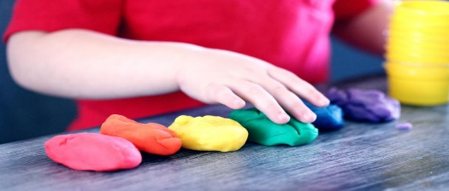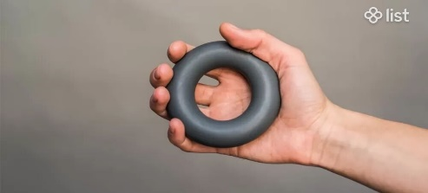
2. Развитие Координации и Точности
Эти задания готовят руку к письму и самообслуживанию.
• Нанизывание: Нанизывание крупных бусин на толстую веревку, затем переход к более мелким бусинам и тонким шнуркам.
• Шнуровка: Использование специальных досок-шнуровок, а также обучение завязыванию узелков и бантиков.
• Сортировка круп: Смешайте два вида круп (например, фасоль и горох) и попросите ребенка рассортировать их по разным емкостям.
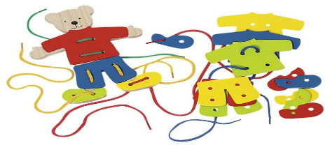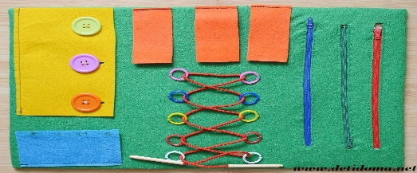
3. Подготовка к Письму и Рисованию
Трудности с письмом часто связаны с неправильным захватом карандаша и неспособностью контролировать силу нажима.
• Рисование на вертикальной поверхности (мольберт, стена, прикрепленный лист) укрепляет мышцы плеча и локтя, что необходимо для контроля кисти. Используйте мелки, маркеры, кисти.
• Использование очень коротких карандашей или мелков заставляет ребенка правильно держать их тремя пальцами (щипковый захват).
• Обведение фигур по трафаретам или рисование по точкам.
• Начинайте с раскрасок с толстыми контурами и большими областями, постепенно переходя к более мелким деталям.
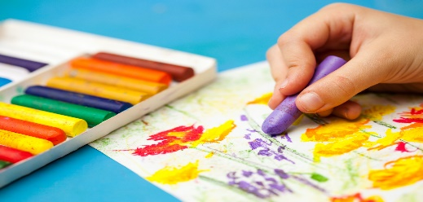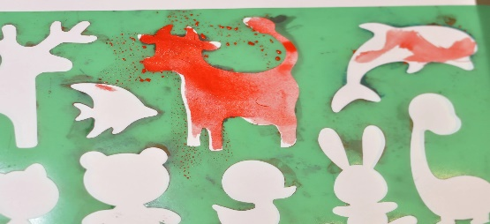
Введение Моторных Действий В Повседневную Жизнь
Самый эффективный способ развития моторики — это включение упражнений в естественные ситуации.
| Ситуация | Моторное действие |
| Еда | Использование щипцов для салата, чтобы переложить кусочки пищи. Самостоятельное использование вилки и ножа (под присмотром). |
| Одевание | Самостоятельное застегивание молний, пуговиц, кнопок. Использование липучек в качестве первого шага. |
| Купание | Игры с пеной, переливание воды из маленьких бутылочек, сжимание резиновых игрушек. |

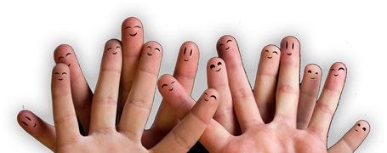
Уважаемые родители!
Играйте на здоровье со своими детьми и будьте здоровы!!

